张南楠大师工作室采购详情
序号 | 商品  名称 | 参考型号规格 | 单位 | 数量 | 详细参考图片
1 | 工作室使用桌椅及相关配置 | 工作室使用桌椅及相关配置  桌子：E0环保板材正面2.0米×0.8米×0.75米侧面1.6米×0.4米  椅子：超纤皮加重力感应  商务沙发茶几组合：纳帕皮革加金属防滑底座1.8米双人沙发加两个单人沙发加茶几 | 套 | 1 | 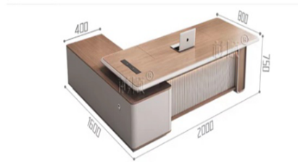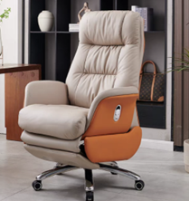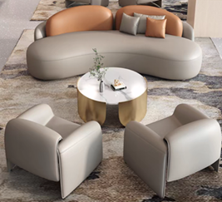
请看清楚具体参数及提供的采购需求附件后报价，费用包含运费、安装、人工、所有辅材、配件、税费等所有费用，请核算好再进行报价。
- 安装：送货上门，安机调试后验收。
- 保修：工作室使用桌椅及沙发等保修5年。售后响应时间2小时。
- 正品保证：必须保证全新正品行货且全国联保，如提供商品非正品将追究相应责任、投诉平台，并进行退货。
- 如不看清参数报价导致订单无法供货或恶意报价的，将向平台进行投诉。

